Информация

Изображение выглядит как рулетка, объект

Описание создано автоматически

о реализации информационно-образовательного проекта «ШАГ» в государственном учреждении образования «Лудчицкая средняя школа»  
28.11.2024

**Тема:** «Молодость – время выбора. Что может БРСМ?» (о возможностях развития и самореализации членов ОО «БРСМ», деятельности Республиканского совета работающей молодежи)»

В рамках реализации информационно-образовательного проекта  
«ШАГ» в учреждении образования прошел информационный час в форме  
диалога с учащимися 8 – 11 классов по теме «Молодость – время выбора. Что может БРСМ?».

**В информационном блоке ШАГ 1 «МЫ УЗНАЁМ»** Лацапнева Тамара Григорьевна, учитель белорусского языка и литературы, познакомила учащихся с темой мероприятия и содержанием информационных блоков.

Вниманию учащихся была предложена мультимедийная презентация.

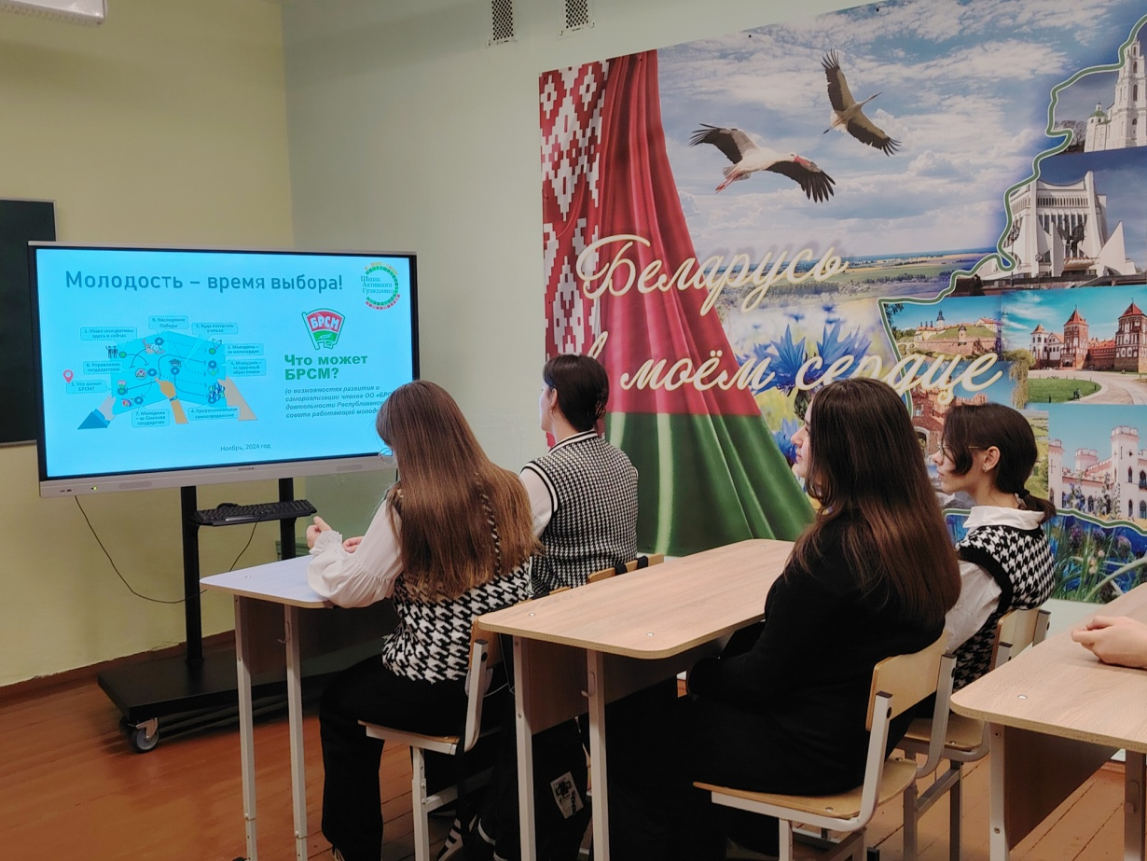

Далее ребята с помощью интерактивной викторины «Мы узнаем» показали свои знания об истории создания БРСМ, выяснили, какие цели и задачи стоят перед ОО «БРСМ», какие возможности для самореализации предоставляет ОО «БРСМ» своим членам. Узнали, какие программы существуют в БРСМ для поддержки молодежи, что представляет собой Республиканский совет работающей молодежи и каковы основные направления его деятельности?

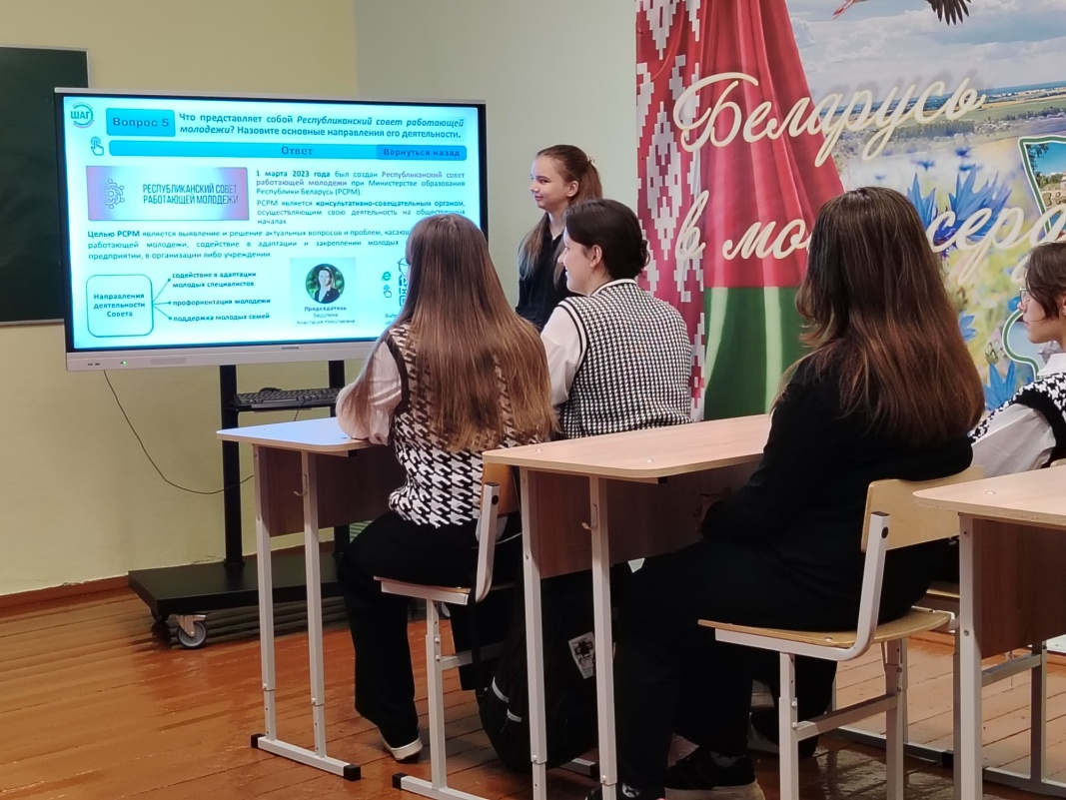

На втором этапе мероприятия **в рамках ШАГа 2** состоялась беседа с учителем нашей школы, активным членом ОО БРСМ Паферовым Вадимом Олеговичем. Участники мероприятия смогли задать интересующие их вопросы. Приведём несколько из них:

Когда Вы стали членом ОО «БРСМ» и что побудило Вас стать членом этой организации?

*– Членом ОО БРСМ я стал, когда учился в школе. В данную организацию я вступил добровольно,* *так как без сомнений считаю себя патриотом. Ведь любой здравомыслящий человек любит свою Родину.*

В каких социально значимых проектах Вы участвовали как член ОО «БРСМ»?

– *Лично я участвовал в конкурсе «Лучший молодой специалист», работал в студотряде «Хамелион».*

В ходе реализации **ШАГа 3 «МЫ ДЕЙСТВУЕМ»** ведущая подвела итоги, акцентировать внимание учащихся на следующем: судьба нашей страны, развитие Беларуси зависит от каждого из нас; ОО «БРСМ» предоставляет возможности молодым людям для самореализации и для реализации инициатив (идей), направленных на совершенствование различных сфер жизнедеятельности белорусского общества; сегодня очень важны активная гражданская позиция молодежи, единство белорусского народа. Поздравляя молодежную организацию с 20-летим со дня образования, Глава государства А.Г.Лукашенко подчеркнул, что сегодня, объединяя сотни тысяч патриотов страны, БРСМ вносит значительный вклад в сохранение и приумножение лучших традиций молодежного движения Беларуси. Президент отметил: «БРСМ нужно и дальше активно развивать студотрядовские и волонтерские программы, подвели итоги того, насколько актуальна для нас тема сегодняшнего разговора.

На мероприятии каждому учащемуся представилась возможность открыто высказывать своё мнение, поделиться наблюдениями, рассуждениями, задать вопросы.

*Турчанинова Надежда Анатольевна, классный руководитель 9 класса*